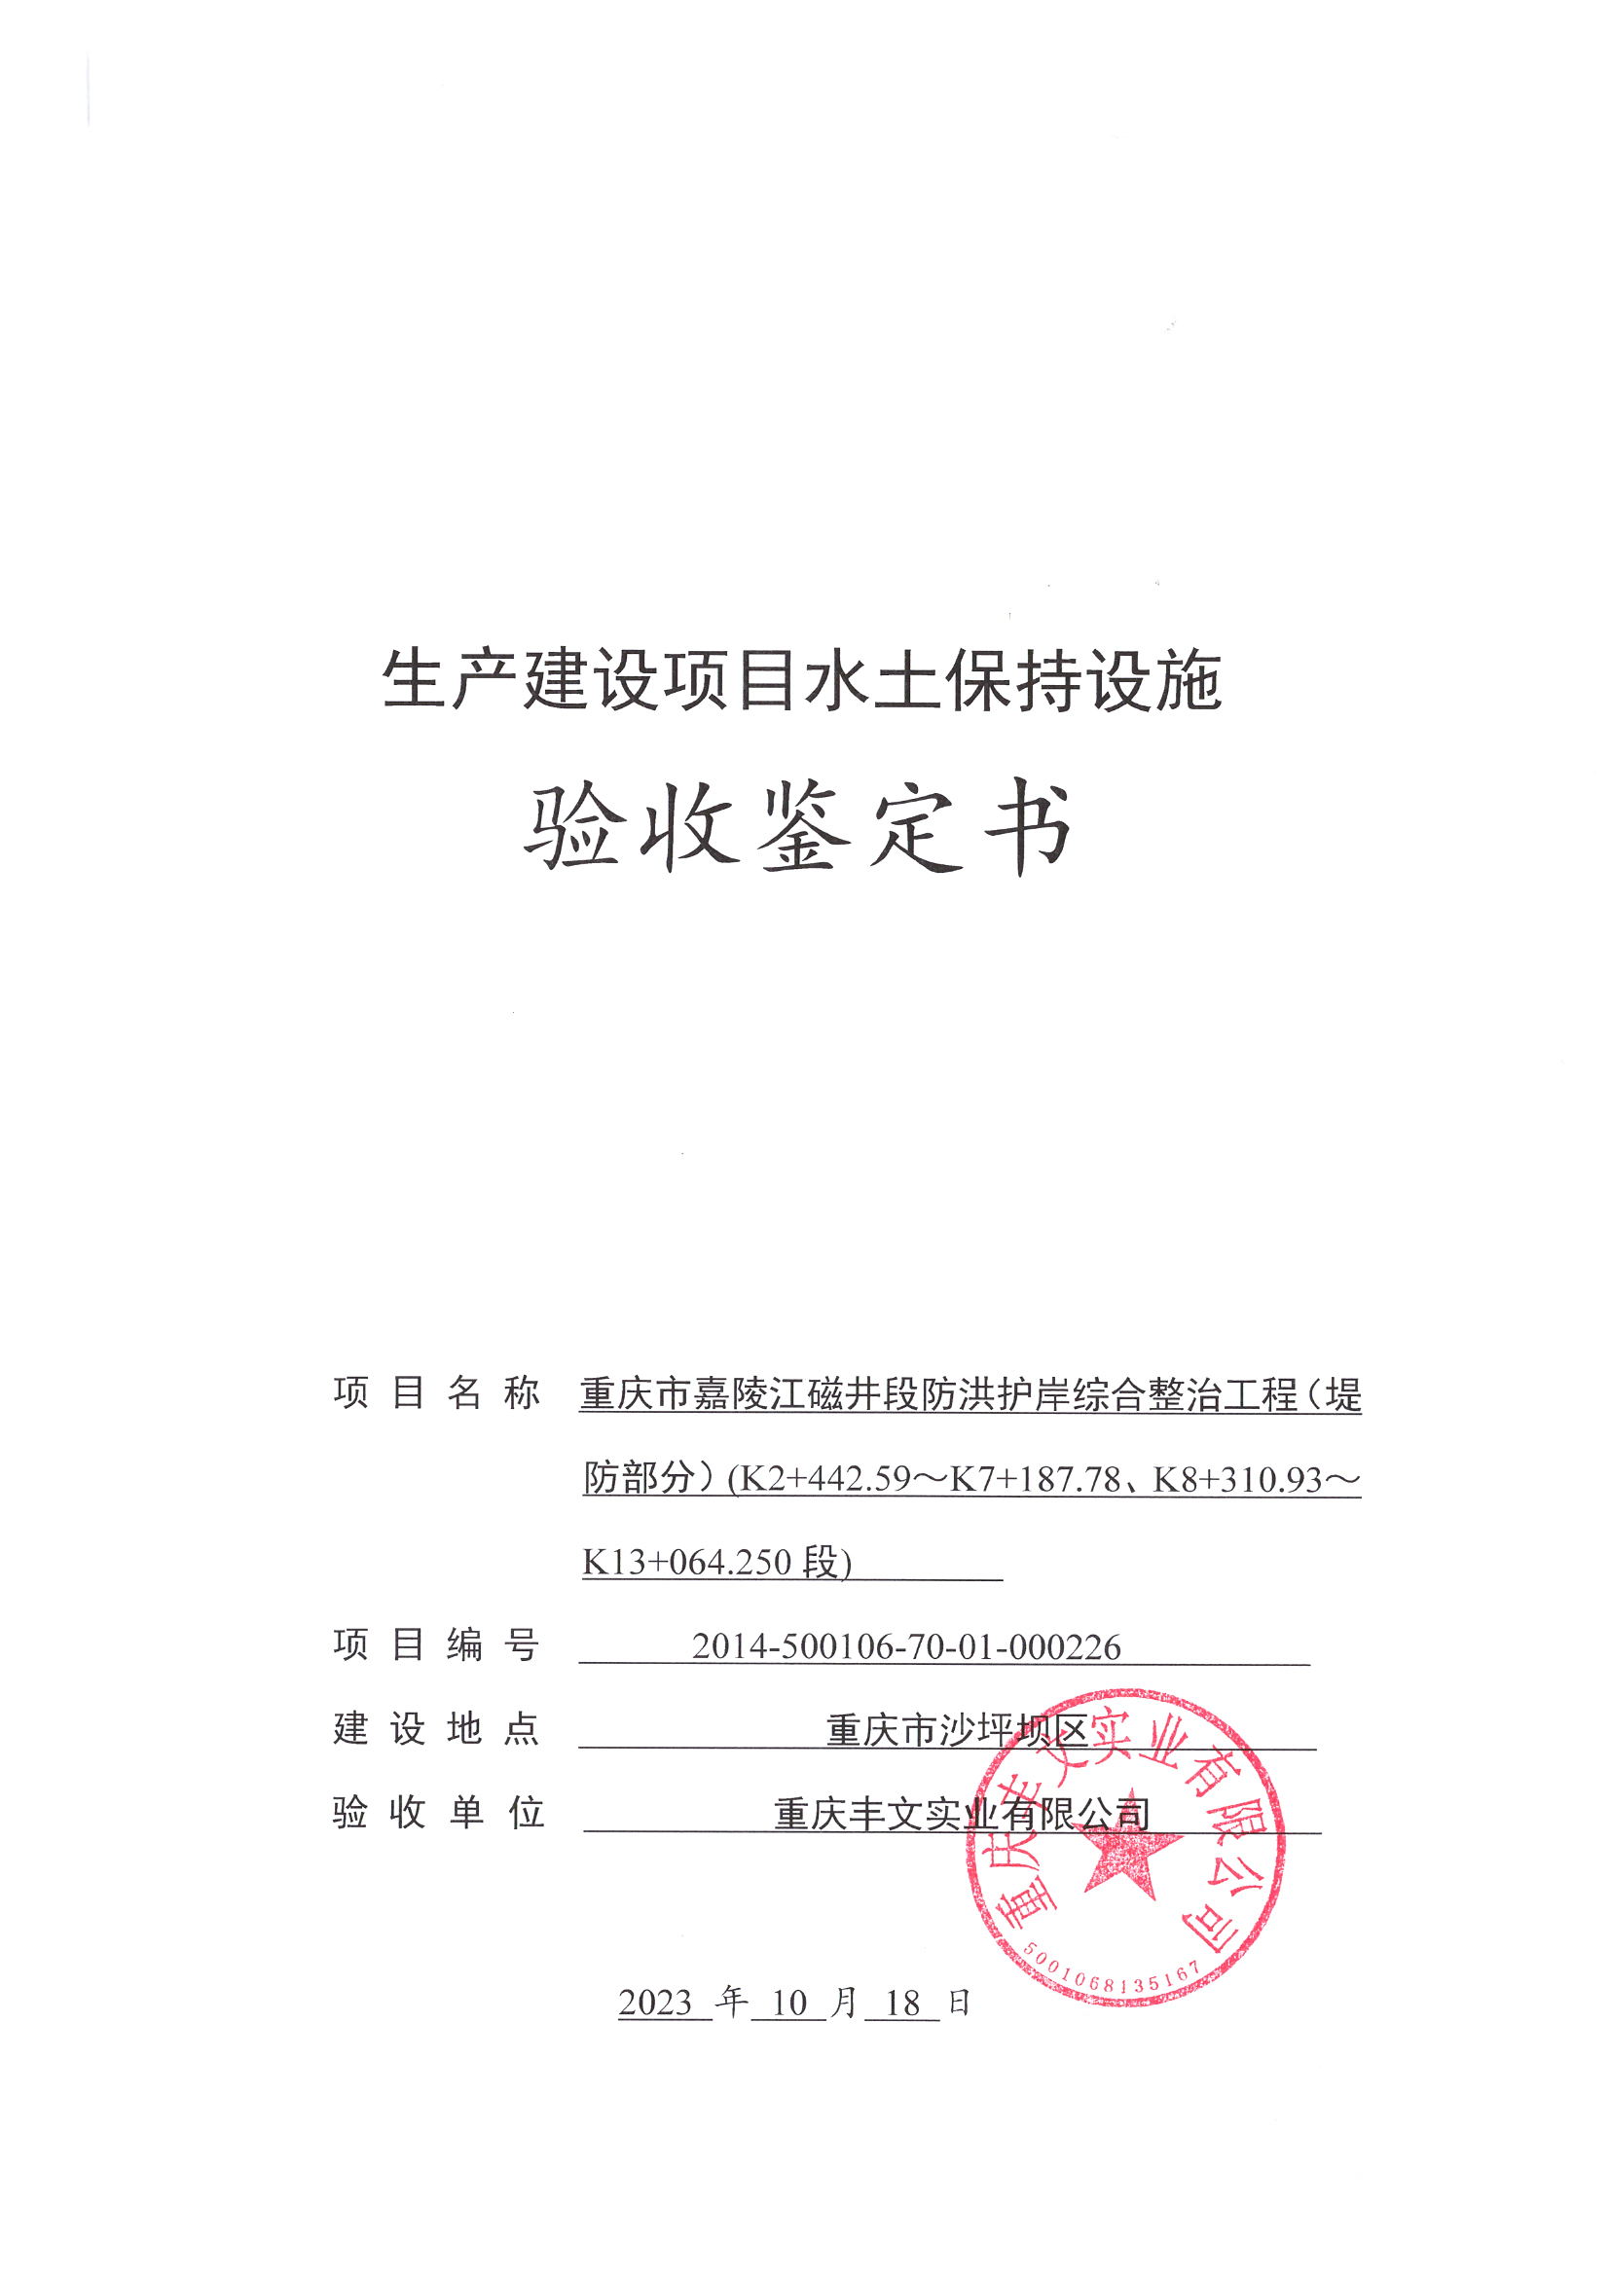

一、生产建设项目水土保持设施验收基本情况表
项目名称 | 重庆市嘉陵江磁井段防洪护岸综合整治工程（堤防部分）(K2+442.59～K7+187.78、K8+310.93～K13+064.250段) | 行业  类别 | 水利工程
主要投资方 | 重庆丰文实业有限公司 | 项目  性质 | 新建
水土保持方案批复机关、文号及时间 | 重庆市水利局  渝水许可[2015]185号，2011年9月
水土保持方案变更批复机关、文号及时间 | \
水土保持初步设计审批部门、文号及时间 | 重庆市水利局、重庆市发展和改革委员会  渝水许可〔2016〕70号，2016年7月9日
项目建设起止时间 | 2015年12月-2022年4月
水土保持方案编制单位 | 重庆市水利电力建筑勘测设计研究院有限公司
水土保持初步设计单位 | 重庆市水利电力建筑勘测设计研究院有限公司
水土保持监测单位 | 重庆市水利电力建筑勘测设计研究院有限公司
水土保持施工单位 | 中铁十一局集团第五工程有限公司、中冶建工集团有限公司、中国建筑第五工程局有限公司
水土保持监理单位 | 重庆笃远工程项目管理集团有限公司
水土保持设施验收报告编制单位 | 重庆市水利电力建筑勘测设计研究院有限公司

二、验收意见
根据水利部文件水保[2017]365号文件精神，重庆丰文实业有限公司于2023年10月18日在重庆市渝北区太湖西路2号2栋24楼会议室主持召开了重庆市嘉陵江磁井段防洪护岸综合整治工程（堤防部分）(K2+442.59～K7+187.78、K8+310.93～K13+064.250段)水土保持设施自主验收会议。参加会议的有重庆丰文实业有限公司、中铁十一局集团第五工程有限公司、中冶建工集团有限公司、中国建筑第五工程局有限公司、重庆笃远工程项目管理集团有限公司及重庆市水利电力建筑勘测设计研究院有限公司的代表共10人，会议成立了验收组（名单附后）。
会中验收组及与会代表查阅了技术资料，听取了建设单位关于项目前期及建设情况的介绍，水土保持施工单位和监理单位关于水土保持设施实施及质量评定相关情况的汇报，水土保持设施验收报告编制单位关于水土保持设施验收情况的汇报，经质询、讨论，形成了重庆市嘉陵江磁井段防洪护岸综合整治工程（堤防部分）(K2+442.59～K7+187.78、K8+310.93～K13+064.250段)水土保持设施验收意见。
（一）项目概况
重庆市嘉陵江磁井段防洪护岸综合整治工程位于重庆市境内嘉陵江右侧河岸，工程位于主城区，嘉陵江磁井段防洪护岸综合整治工程治理河段长13.06km，上游起于井口镇喻家岩，下游止于高家花园大桥，堤线长13064.250m。本次验收范围占地面积共计73.13hm²，其中护岸工程占地面积69.13hm²，临时道路0.28hm²，施工生产生活区3.43hm²。主体工程土石开挖共计199.49万m³，土石填筑共计247.10万m³，弃方91.33万m³。工程实际于2015年12月开工，于2022年4月完工。
（二）水土保持方案批复情况
2015年9月，重庆市水利局以渝水许可[2015]185号文对重庆市嘉陵江磁井段防洪护岸综合整治工程（堤防部分）水土保持方案报告书给予了批复。
（三）水土保持初步设计情况
2016年6月，重庆市水利电力建筑勘测设计研究院有限公司编制完成了《重庆市嘉陵江磁井段防洪护岸综合整治工程（堤防部分）初步设计报告》，2016年7月，重庆市水利局、重庆市发展和改革委员会以渝水许可〔2016〕70号文对堤防工程初步设计进行了单独批复。
（四）水土保持监测情况
2021年3月，建设单位委托重庆市水利电力建筑勘测设计研究院有限公司开展了本项目水土保持监测工作，并于2021年4月编报了《重庆市嘉陵江磁井段防洪护岸综合整治工程（堤防部分）水土保持监测实施方案》，并根据实施方案计划开展监测工作，后续施工过程监测单位根据实际情况按季度完成水土保持监测季报并报送至重庆市水利局及沙坪坝区农业农村委。2023年10月，监测单位编制完成了《重庆市嘉陵江磁井段防洪护岸综合整治工程（堤防部分）(K2+442.59～K7+187.78、K8+310.93～K13+064.250段)水土保持监测总结报告》。监测报告主要结论为：项目实施的水土保持防治措施较好地控制和减少了施工过程中的水土流失，各项水土流失防治指标均达到了水土保持方案批复的指标值，各项水土保持措施质量总体合格，其中本项目扰动土地整治率97.67%，水土流失治理度为99.01%，土壤流失控制比为1.89，渣土挡护率为98.55%，林草植被恢复率为99.01%，林草覆盖率为32.80%。
（五）验收报告编制情况和主要结论
2021年3月，建设单位委托重庆市水利电力建筑勘测设计研究院有限公司作为第三方机构协同开展水土保持设施验收工作，并在2023年10月，编制了《重庆市嘉陵江磁井段防洪护岸综合整治工程（堤防部分）(K2+442.59～K7+187.78、K8+310.93～K13+064.250段)水土保持设施验收报告》。验收报告主要结论为：建设单位基本按照水土保持方案实施了水土保持防治措施，完成了扰动区域内的水土流失治理。经施工单位自评、监理单位审核、建设单位确认，水土保持措施质量总体合格。工程运行期间，水土保持设施由重庆丰文实业有限公司负责管理维护。
（六）验收结论
该项目实施过程中基本落实了水土保持方案及批复文件要求，完成了水土流失防治任务，符合水土保持设施验收的条件，同意该项目水土保持设施通过验收。
（七）后续管护要求
1、二期工程施工营地部分区域尚未破除硬化及恢复植被，建议及时恢复或移交，以完善相关手续。
2、在工程投入运行后，应继续做好本工程水土保持设施维护工作，加强对水土保持植物措施的后期管理和养护工作，使其真正发挥水土保持效益和绿化环境的作用。

三、验收组成员签字表
分 工 | 姓名 | 单 位 | 职务/职称 | 签字 | 备注
组长 | 许北川 | 重庆丰文实业有限公司 | 项目负责人 | 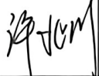 | 建设单位
成员 | 白小挥 | 重庆丰文实业有限公司 | 现场代表 | 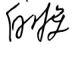 | 建设单位
成员 | 齐 越 | 重庆市水利电力建筑勘测设计研究院有限公司 | 设计员 | 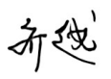 | 水保验收报告编制单位
成员 | 蒋 盛 | 重庆市水利电力建筑勘测设计研究院有限公司 | 工程师 | 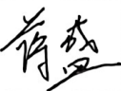 | 水保监测  单位
成员 | 张 瀚 | 重庆笃远工程项目管理集团有限公司 | 工程师 | 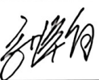 | 水保监理单位
成员 | 陈京中 | 中铁十一局集团第五工程有限公司 | 工程师 | 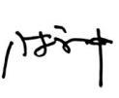 | 施工单位
成员 | 文 勇 | 中冶建工集团有限公司 | 工程师 | 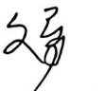 | 施工单位
成员 | 向家顺 | 中国建筑第五工程局有限公司 | 工程师 | 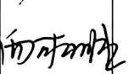 | 施工单位
成员 | 谢明根 | 重庆市水利电力建筑勘测设计研究院有限公司 | 正高级工程师 | 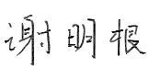 | 水保方案编制单位
成员 | 傅 凯 | 重庆市水利电力建筑勘测设计研究院有限公司 | 高级工程师 | 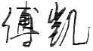 | 水土保持设计单位

